一个电饭锅都能做些什么？最省时最偷懒的电饭锅美食大全

有没有那么几天总是懒得下厨做饭，叫餐又觉得不放心，怎么办呢？10款懒人饭就应运而生了~从小菜到甜点，应有尽有。香菇炖鸡块、手撕鸡、田园披萨 、酱烧鸭 、红焖猪手、板栗红烧肉、酸奶。。只要一个电饭锅！让你瞬间变大厨！10道电饭锅美食！你也可以的哦！
- 香菇炖鸡块
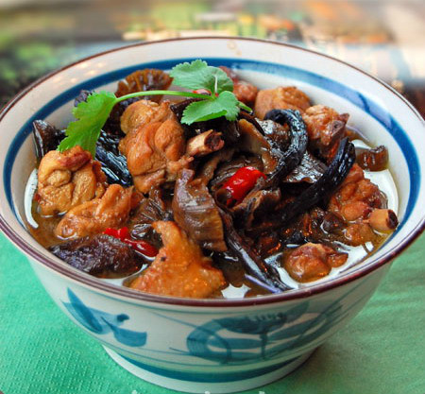
材料：
鸡块，适量，猪瘦肉1小块，红枣3颗，香菇，5，个，姜片，1片，水适量
做法:
1)鸡块,瘦肉洗净沥干水,香菇用水泡发半小时,红枣洗净剪开
2)电饭锅里放2杯水的量
3)把鸡块,瘦肉,香菇,红枣,姜片,(蜜枣)放入不锈钢盆里,放入水.最后放入电锅里,盖上盖
4)按下电锅的煮饭档,煮至跳到保温档,即内胆的水煮干了,就可取出放入盐,味精调味了.

- 手撕鸡
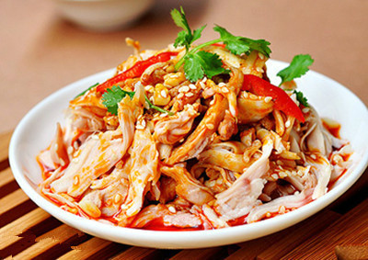
材料:
嫩鸡一只，老抽一汤匙，生抽一汤匙，盐一瓶盖，糖一瓶盖，料酒一瓶盖，姜片
做法:
1)准备一只嫩鸡,洗净
2)用盐薄薄的在鸡身上抹一层,鸡肚子里塞上两片姜片,静置五分钟
3)准备一个容器,放入一汤匙老抽,一汤匙生抽,一点点盐,一汤匙糖,料酒一瓶盖,拌匀
4)把3均匀抹到鸡身上,腌制20分钟
​5)电饭锅底放上一块鸡肚子里的鸡油(食用油也可),把葱和姜片平铺在电饭锅底
6)把腌制好的鸡放进铺好姜片,葱和鸡油的电饭锅,同时把腌制的调料也一起倒进去,在鸡身上淋一勺色拉油,插电,按下煮饭键,等到电饭锅跳起,过十分钟开锅,取出鸡,撕.吃的时候可以配上喜欢的蘸料,姜末,蒜末,姜汁,几滴生抽,一点点糖和多多的麻油拌在鸡上。

- 田园披萨

比萨饼底的用料：
面粉200g，盐1/2茶匙（3g），白砂糖1茶匙（5g），黄油1汤匙（15g），干酵母1茶匙（5g），牛奶100ml
馅料：
香蒜辣酱2汤匙（30ml），奶酪100g，甜玉米2汤匙（30g），豌豆2汤匙（30g），青，红椒各1/2个，洋葱20g，黑胡椒2g，油少许
做法:
1)牛奶中加入40ml清水，加热至40度，放入干酵母，搅拌均匀后静置10分钟。将面粉、盐和白砂糖混合后，加入酵母水，揉成面团，加入黄油继续揉到面团光滑，盖上保鲜膜饧置2小时，之后擀成需要的饼底即可。
2)洋葱洗净切碎。青、红椒洗净，切成小丁。奶酪切成细丝。
3)电饭锅底刷一层薄油，将饧好的面擀成1cm厚的薄饼放入，用叉子扎一些小孔。在面饼上均匀地涂沫一层香蒜辣酱，撒少许奶酪丝，再依次撒上甜玉米、豌豆、洋葱碎、青椒丁、红椒丁和黑胡椒最后再均匀地摆上一层奶酪丝。
4)打开电饭锅加热20分钟即可。

- 酱烧鸭
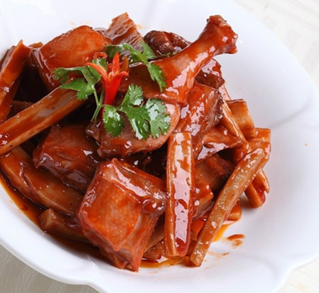
材料:
鸭腿或半片鸭一斤半左右，料酒10克，白酒10克，老抽5克，生抽10克，盐3克，胡椒粉4克，，香叶三片，小茴香3克，姜蒜末适量，醋200克，蜂蜜50克
做法:
1)先把鸭腿洗净，擦干水，放入料酒，白酒，老抽，生抽，盐，胡椒粉，香叶，小茴香，姜蒜末腌制入味，二小时以上。如果腌十二个小时更好了，盖上放在冰箱冷藏里腌。
2)腌完后做脆皮水，锅内加少许水，如果醋够多最好就不用加水了，只放醋就可以。适量水里加些蜂蜜热化，水开后再倒入大红浙醋和白醋各100 克。然后往鸭腿上淋，一定要是滚开了的脆皮水，淋的时候就会看出皮都收缩得又紧又亮。淋好后挂到通风处把鸭腿凉干。或是用电扇吹干
3)将电饭锅里面加少许油（可能橄榄油，热量低还健康。没有可用植物油或黄油，根据自己的口味来。
4)然后把鸭腿的皮朝下放到锅里，盖上盖子，用精煮模式慢慢得烹煎鸭腿。鸭腿煎焦黄后再翻面煎下面，要焖煎四十分钟左右。
5)最后稍微大火把皮煎得更脆一些即可，注意火候。
- 牛肉干
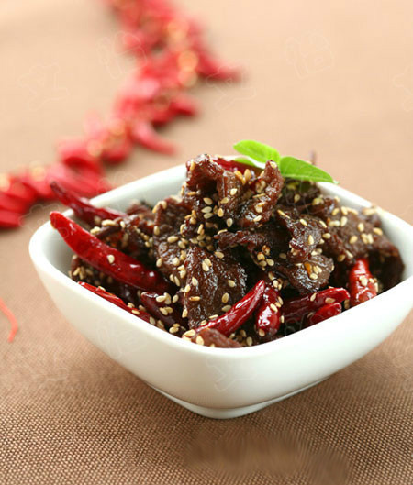
主料：
牛肉1斤、a辣椒面姜片孜然，b料酒盐糖酱油花椒粉
做法：
1)牛肉洗净，切成长5cm宽2cm的条状
2)放入调料b，搅拌均匀
3)贴上保鲜膜，放入冷藏室腌5小时以上
4)腌好后放入少许淀粉，搅拌均匀
5)小心倒入电饭煲中，用筷子将表面扒平一点
6)盖好盖子，按下煮饭键，待跳至保温闷几分钟搅拌下，再继续重复直至水干
7)待煮饭键按不下去了，打开盖，一手强按住煮饭键，一手用筷子不断旋转搅拌
8)搅拌至牛肉发干，看上去没有水分看，加上姜片，辣椒面，孜然
9)继续一手按煮饭一手不断搅拌，只是牛肉彻底干
10)用筛子筛掉辣椒面等杂质，放冷即可当零食食用

- 红焖猪手
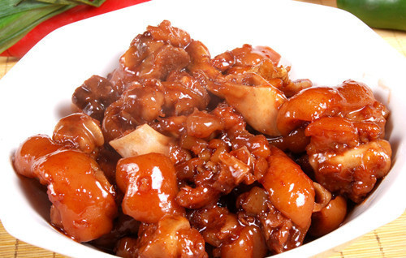
主料：
猪蹄750克，盐，葱各13克，姜8克，香油，料酒各25克，花椒5粒，冰糖50克，汤1300克
做法：
1)将猪蹄刮毛洗净，剁去爪尖劈成两半，用水煮透后放入凉水中。姜、葱拍破待用。
2)在电饭锅中加入香油，用炒勺将少许香油烧热，放入冰糖炸成紫戏色时放汤调至浅红色为度。
3)加入猪蹄、料酒、葱、姜、盐、花椒，汤烧开后除去浮沫，一个钟后即成。

- 盐焗鸡翅
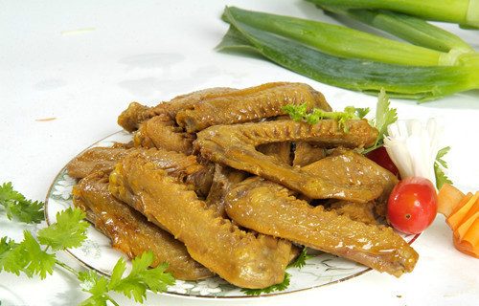
材料:
鸡翅2个，盐焗鸡粉，油，料酒，蒜，麻油，姜，葱，米
做法:
1)鸡翅洗干净晾干水，用刀在表面划开几刀或者用叉子扎孔备用、姜、葱、蒜切碎备用。
2)油、麻油混合加热、加入姜、葱、蒜炒香后熄火，稍微放凉后加入大概半包份量的盐焗鸡粉和1茶匙料酒搅拌均匀。
3)把混合好的盐焗鸡粉倒入鸡翅上腌半个小时（如果份量多需要相应增加时间，大概30-60分钟）
4)把腌好的鸡翅拿起，把调料倒入电饭锅按煮饭键加热出香味，然后放入鸡翅，盖锅盖焖煮。
5)途中翻面1-2次，如跳键后稍候片刻继续按煮饭键，继续焖煮。二次跳键后不要揭开锅盖，继续用余热焖5-10分钟。
6)加入洗好的大米，加入适量的水煮饭，会成为非常好味的鸡油饭，饭跳键后可加入焗好的鸡翅和饭焖5-10分钟。味道更好！

- 板栗红烧肉
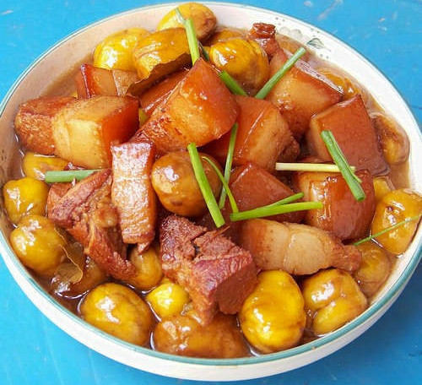
材料：
400g板栗、500g带皮五花肉、适量冰糖、适量葱姜蒜、适量盐、1片桂皮、1个八角、3片香叶、15g色拉油、适量料酒
做法：
1)备好葱姜蒜，桂皮八角香叶，姜蒜；
2)新鲜板栗400克。
3)五花肉入冷水煮至水开5分钟即可捞出洗净血沫；
4)五花肉洗净后切方块；
5)锅内放冰糖熬糖色；冷油中放入冰糖适量，然后开小火，用锅铲的一角不停的划小圈圈至冰糖熬出糖色。
6)糖色炒好下五花肉快速翻炒至上色。
7)锅内倒入料酒翻炒；
8)加姜蒜，香料炒香；
9)五花肉和板栗倒入电饭锅中，倒入开水没过肉和板栗，开煮饭档炖至熟烂即可！上盘时撒上葱段。

- 焦糖布丁
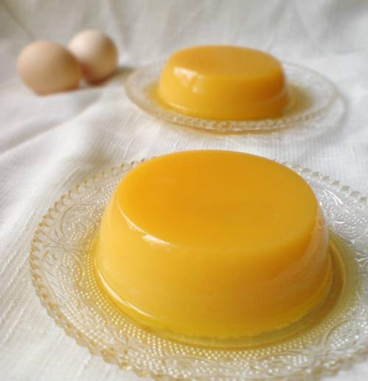
材料（4个量）:
鸡蛋2个、砂糖40g、牛奶200ml、香草精适量、鲜奶油和巧克力酱各适量
焦糖材料：
砂糖3汤勺、水2茶匙、水50ml
焦糖的制作：
砂糖和水（2茶匙）入小锅，小火熬成琥珀色后，加水50ml，这时糖会结块，保持小火熬化结块的糖即成焦糖，倒出晾凉备用。
做法:
1)鸡蛋加砂糖用打蛋器打至砂糖完全溶解，加入牛奶和适量香草精搅匀；
2)取布丁容器，倒入适量焦糖，然后在容器上放个筛网，将牛奶溶液慢慢过滤进去；
3)在容器上蒙上保鲜膜，并用橡皮圈扎紧；
4)将布丁移入到电饭锅里，加水，盖上盖按下煮饭；人不要走开，看到锅内冒热气即水开，这时把电饭锅调到保温，5分钟后打开盖子，这时检查一下布丁，已经凝结了即可，否则再多保温一会儿。
5)取出布丁，晾凉后移入冰箱冷藏，吃时可在上面挤些奶油，最好再在奶油上放颗草莓就更完美了。
- 电饭锅做酸奶
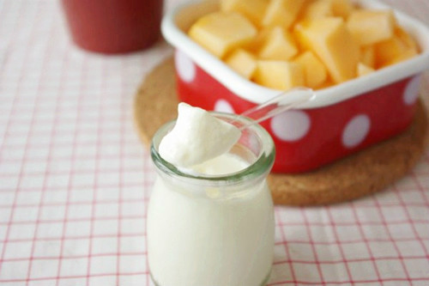
食材：
一瓶巴氏消毒奶、一瓶酸奶
做法
1)先将牛奶加热到80度左右.
2)然后放凉到四十多度，这个温度是适合发酵的温度。加入一半的酸奶，大概是90－100g的样子，搅拌均匀。
3)电饭锅烧一锅开水，然后断电，将小奶瓶放在电饭锅里。
4)将2中的牛奶倒入小奶瓶中，500ml的牛奶＋100g左右的酸奶能做六瓶，我喜欢用这种小容器分隔开，之前用一个大的容器做的，就是吃起来不方便。
5)然后关上电饭锅，放置8－9个小时，就可以吃到酸奶了。

